Конспект
непосредственно-образовательной деятельности

«Путешествие в математическую галактику»
(старший дошкольный возраст)
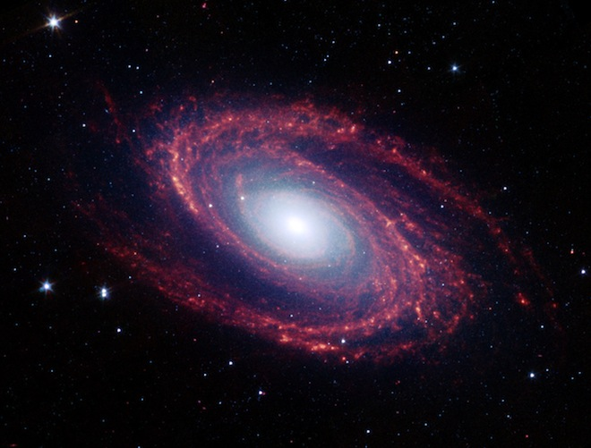

\

Задачи:
- совершенствовать навыки прямого и обратного счета;
- закрепить умение конструирования из простых геометрических фигур, закрепить умения правильно пользоваться знаками <,>, =;
- развивать поисковую активность через введение проблемных задач и создание ситуации затруднения;
- закреплять умения составлять числа из 2-х меньших; формулировать навыки ориентировки в окружающем пространстве и на листе бумаги в клетку;
- воспитывать желание совместно выполнять деятельность, контролировать способы выполнения результаты не только своей деятельности, но и деятельности партнёров.
Материал:
Демонстрационный: Карта-лабиринт; нарисованный замок с пропущенными цифрами в числовом ряду; баночки с водой, разного размера, мензурка; наушники, микрофон, берет.
Раздаточный: наборы геометрических фигур, карточки е неравенствами, числовые домики, листы в клетку, фломастеры.
Ход:
Воспитатель: Ребята у нас сегодня необычный день, к нам сегодня пришли гости, давайте подарим им свои улыбки, поприветствуем их. А теперь подойдите ко мне и возьмёмся все за руки.
Собрались все дети в круг
Я твой друг и ты мой друг.
Крепко за руки возьмёмся
И друг другу улыбнёмся.
(Раздается сигнал, воспитатель надевает наушники) Да, да. Прием. Детский сад "Малыш". В гости? Хорошо! спасибо! (снимает наушники и обращается к детям) Ребята, вы представляете, нас приглашают в гости в математическую галактику. Как вы думаете, кто живет на планетах в математической галактике? (ответы детей). Да, ребята, там живут цифры, числа, геометрические фигуры, задачи, примеры, знаки, часы, загадки, задания. И все там что-то считают, пересчитывают, составляют и решают задачи, отгадывают загадки, выполняют задания. Вы согласны туда полететь (ответы детей). Для того, чтобы туда попасть и не заблудиться нам поможет карта-лабиринт. Только нужно её открыть. Для этого надо разгадать секрет замка - вписать пропущенные цифры. (ответы детей)
Воспитатель: А сейчас я предлагаю провести разминку (игра "назови соседей ") МОЛОДЦЫ! Да, мы трудностей не боимся и можем смело отправляться в космическое путешествие в математическую галактику. Ребята, а не чем же мы полетим?
Дети: на ракете.
Воспитатель: Давайте сядем за столы и построим космические ракеты в которых мы отправимся в путешествие по галактике. (На столе в конверте у вас лежат геометрические фигуры, дети из них строят ракеты). Из каких фигур построили ракеты? Молодцы ребята, у вас получились разные и интересные ракеты. Можно отправляться в путь.
Воспитатель: садитесь поудобней. Внимание! Приготовление к запуску ракеты. Считаем сначала в прямом направлении до 20, а потом в обратном направлении от десяти. (дети считают, звучит космическая музыка; воспитатель вызывает одного ребёнка, он указкой ведёт по лабиринту и останавливается на Планете Звездочётов).
Воспитатель: мы прибыли на Планету Звездочетов. Ребята, кто живет на этой плане, чем они занимаются? Правильно они любит изучать звезды, и наблюдать за ними в свою подзорную трубу. Давайте проверим правильно они определят, какое число больше, какое меньше, и какие числа равны, расставлять между ними знаки <,>, =. Поможем им. Дети на карточках решают неравенства.
Воспитатель: Молодцы, справились с заданием. Отправляемся дальше в путь.
Воспитатель вызывает одного ребёнка, он указкой ведёт по лабиринту и останавливается на Планете Измерений.
Воспитатель: Вы слышите сигналы СОС? У жителей этой планеты случилась беда они перепутали питьевую воду с раствором для ракет. Жители этой планеты помнят одно: питьевой воды было больше, чем раствора. Воспитатель с помощью двух детей измеряет жидкости в бутылочках, а остальные дети откладывают два ряда предметов, сравнивают их, выясняют де находиться вода.
Воспитатель: Вот мы справились с заданием и можем лететь дальше. Ребята, посмотрите, перед нами космический метеоритный дождь. Чтобы его пройти надо показать какие мы сильные и ловкие. Встанем на разминку и обойдем этот дождь. Проводится физкультминутка «Солнышко лучистое».
Воспитатель: молодцы, вы показали свою ловкость и свою силу. Мы летим дальше! Воспитатель вызывает одного ребёнка, он указкой ведёт по лабиринту и останавливается на Планете Цифр. Воспитатель: Дома на этой планете необычные: на каждом доме живут числа соседи, которые в сумме дают число дома. Но пришел цифроежка, он съел некоторые цифры на домах, и теперь жители домов не могут заселиться. Заселите домики числами. (работа детей в парах) Воспитатель вызывает одного ребёнка, он указкой ведёт по лабиринту и останавливается на Задачкиной планете.
Воспитатель: жители этой планеты любят составлять и решать задачи. Давайте с вами вспомним и каких частей состоит задача? (условие, вопрос, решение, ответ). Дети составляют и решают задачу по схеме. 5+2=? 4-3=?
Воспитатель: Ребята, здесь конечно очень интересно, но нам пора домой на землю. Но что это? Что-то случилось с наигими космическими кораблями. Пока мы путешествовали от планеты к планете, произошла поломка. (Графический диктант. Ключ: 4 клетки - вправо 2 клетки - вверх 4 клетки - вправо 5 клеток - вниз 4 клетки - влево 2 клетки - вверх 4 клетки - влево 1 клетка - вниз 1 клетка - влево 1 клетка - вниз 1 клетка - влево 3 клетки – вверх)
Воспитатель: Что получилось? Правильно, этот ключ нам был необходим, чтобы завести наши ракеты. И так, мы возвращаемся домой, Закрываем глаза и начинаем обратный отчёт от 20. Звучит космическая музыка.
Воспитатель: Прилетели, ребята. Берет микрофон и "перевоплощается" в корреспондента.
- Здравствуйте дорогие ребята. Я корреспондент газеты "Детский мир". Я очень рада, что вы удачно приземлились. Скажите, пожалуйста:
*Где вы были?
*Кто живет в математической галактике?
*Чем вы занимались?
*Что вам понравилось?
*Еще хотите полететь?
Спасибо, ребята, за интервью, всего вам хорошего.

